最大铜矿可能罢工 期铜有望反弹

沪铜主力7月走势 小时 K线
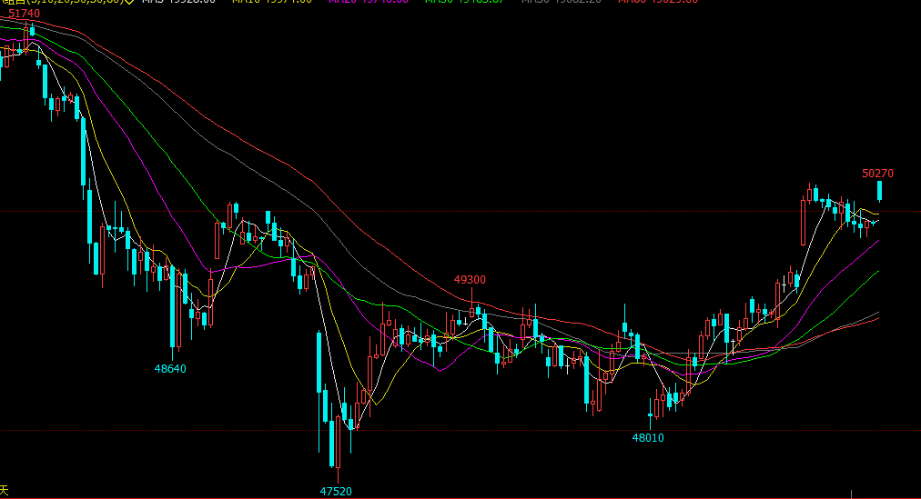
文华财经

摘要：重点关注Escondida近期谈判，进展并不顺利，工会与BHP仍未达成任何共识，罢工风险提升，恐再现去年最大铜矿爆发长达44天的罢工，带动国际铜价上扬，损及智利经济；近期上海期交所铜库存减少10%，至211,319吨，自3月底以来减少了31%，同期LME库存骤降34%，库存大幅减少和美元指数大幅回落支持期铜暂时反弹。

一、行情回顾
铜作为有色行业的龙头，宏观经济的试金石，在中美贸易战的大背景下，特别是伦铜一路回落直至近日破了年内最低点。6月15日美国白宫宣布对华进口商品加征关税清单以来，沪铜于6月19日低开低走，当日大跌近4%，伦铜表现更弱，从6月15日开始，铜价一路下挫，几乎可以说是15连阴，最低跌破6000美元心理防线。主要是几个因素导致，首先，最直接也最突出的原因就是中美贸易战的升级，6月15日美国白宫公布了对华商品加征关税的清单，打破了市场对中美贸易战会和平解决的预期，使得整个宏观经济一直笼罩在中美贸易战阴云之下。7月6日关税落地更是将中美贸易局势恶劣化；其次，中国6月官方制造业PMI 51.5，低于预期 51.6和前值 51.9，进出口景气度有所回落，6月官方综合PMI 54.4 亦低于前值 54.6。中国经济数据表现不佳削弱工业金属需求前景，以及消费淡季等因素，叠加中美贸易战影响进出口；最后，当时备受市场关注的Escondida铜矿薪资谈判进展较为顺利，据悉必和必拓已向工会提出新的合同提案，智利政府也在极力促成此事，影响铜矿供给端因素较少。
伦铜近期日K线走势
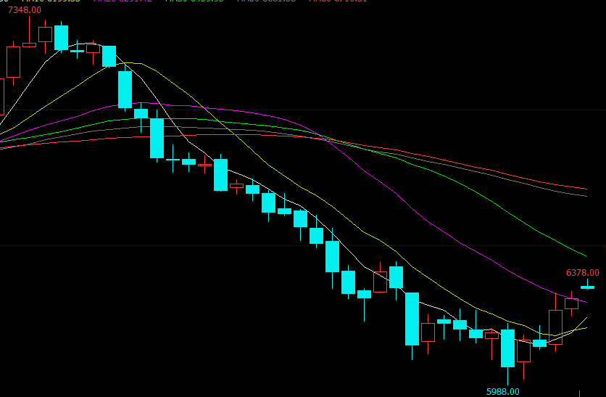
文华财经

- 宏观面影响
国家统计局数据公布，中国二季度GDP同比6.7%，预期6.7%，一季度6.8%，其中，1-6月份，全国房地产开发投资55531亿元，同比名义增长9.7%，增速比1-5月份回落0.5个百分点，1-6月份，房屋新开工面积95817万平方米，增长11.8%，增速提高1个百分点，6月发电量同比增长6.7%（4月同比增长9.8%），1-6月份发电量增长8.3%（1-5月份同比增长8.5%），中国6月规模以上工业增加值同比6%，低于预期和前值；而上半年城镇固定资产投资同比增长6%，刷新自1995年有记录以来新低，一些领域不达预期，但整体经济还在平稳运行中。
美国就业市场稳健增长，6月非农新增就业人数21.3万，高于市场预期19.5万，亦高于过去3个月平均每月新增就业人数21.1万。同时，美国经济刺激效果显现，通胀持续上行，5月核心PCE物价指数同比上升2%，为6年来首次触及美联储2%的通胀目标。在美联储6月货币政策会议上，几乎所有委员支持6月加息，认为在经济强劲的背景下需要逐步加息。
欧元区6月服务业PMI就业分项指数为55.2，创10年新高。欧元区6月服务业PMI初值55，为4个月以来新高。欧元区6月综合PMI初值54.8，至2个月来高点。欧元区6月调和CPI同比增长2%，是2017年2月以来通胀首次达到2%。欧洲经济数据回暖，加息时点或提前，欧央行6月议息会议虽未能完全扭转偏温和的货币基调，但市场似乎忽视了欧央行将大概率在年内完全退出QE的预期，并且行长德拉吉对欧元区经济前景持肯定态度，明确表示对通胀向目标回归信心增强。
全球主要经济体美国、欧洲、中国和其他新兴市场，都表现出了不同程度的经济企稳和复苏。中美贸易战不确定影响造成，市场恐慌情绪有所消化，美国从7月6日开始对价值340亿美元的中国进口商品加征关悦，中国同一天开始实施对等的报复性举措，特朗普政府再次对中国价值2000亿美元的商品征收10%的进口关税清单，贸易战进一步加剧，但市场恐慌情绪逐渐减少。

三、需求端各领域表现不一
6月中国制造业PMI为51.5%，环比回落0.4个百分点，从分类指标来看，新订单指数为53.2%，较上月回落0.6个百分点，制造业需求增幅有所收窄，原材料库存指数为48.8%，较上月下降0.8个百分点，位于临界点以下，表明制造业主要原材料库存量继续减少，制造业PMI、新订单指数和原材料库存指数的回落，均对铜价形成利空影响。
海关公布的数据显示，5月中国铜精矿进口量增加37%，至158万吨。2018年1—5月，中国铜精矿累计进口量达到780万吨，创2000年同期以来的最高纪录，3—5月我国国内电解铜累计产量为229.8万吨，比去年同期产量增加3.7%，国际、国内市场电解铜产量都在稳步增加，电解铜供应趋于宽松。
房地产方面，国家调控政策趋严，棚改货币化政策在今年6月被收紧，未来房地产投资增速预计将维持低位。国家电网投资高峰时期已过，尽管今年以来有所回升，但累计同比增速均为负值，国家配电网升级改造的大环境下，预计2018年下半年电网投资将有所回升，投资增量将以农村电网改造为主，国家发改委发布《乡村振兴战略规划(2018—2022年)》，乡村振兴战略实施，将加大乡村地区对电力设施的需求。
乘用车销量在今年第二季度开始有所改善，但也不如往年火爆，今年7月1日起国内进口汽车整车及零部件关税下调，这对国内汽车的产销都会产生一定的负面影响，但新能源汽车大力推广，2020年新能源汽车产销量达到200万辆左右，加快推进城市建成区新增和更新的公交、环卫、邮政、出租、通勤、轻型物流配送车辆使用新能源或清洁能源汽车，重点区域使用比例达到80%，重点区域港口、机场、铁路货场等新增或更换作业车辆主要使用新能源或清洁能源汽车，2020年底前，重点区域的直辖市、省会城市、计划单列市建成区公交车全部更换为新能源汽车。在物流园、产业园、工业园、大型商业购物中心、农贸批发市场等物流集散地建设集中式充电桩和快速充电桩。为承担物流配送的新能源车辆在城市通行提供便利，新能源电动汽车在全球的普及已是大势所趋。
今年空调产量继续保持高速增长是一大亮点5月同比增长18.4%，空调对铜需求贡献较大。进口数据表明，2018年前5个月，中国未锻造铜及铜材进口较去年同期有较大幅度提升，暗示需求相对旺盛，5月空调产量维持两位数增长，极大地带动铜材需求，根据经验数据，3月、4月、5月和6月是空调生产旺季，7月开始进入淡季，对铜价的带动作用也将减弱。

四、供给端不确定因素增加
智利铜业委员会公布的数据显示，智利5月铜产量同比增力口6.1%至494,500吨，为今年以来月度最高水平，主要受智利最大铜矿产出提振，Escondida1-5月铜矿产出同比增逾一倍，同时，今年1-5月智利铜产量为236万吨，同比增加13.5%，目前来看，各大主要铜输出国均保持较高产量，铜精矿供应偏紧预期已被证伪，铜精矿加工费（TC/RC）的持续攀升直接表明铜精矿市场供需双方力量的转变，另外，近期传闻CSPT季度会议上未能敲定三季度地板价，显示国内冶炼厂预计下半年铜精矿供应宽松。国家统计局公布的数据显示，中国6月精炼铜产量为77.6万吨，同比增长11.7%。1-6月累计产量为440.6万吨，同比增长11.5%。
智利2018年剩余的铜矿谈判统计汇总 智利国有生产商Codelco铜业已然成为铜市场的风向标。2018年迄今为止，智利的大型矿山基本上都避免了罢工，但仍有七次劳资谈判还未进行，包括El Teniente大型铜矿的谈判等。Codelco铜业旗下的Chuquicamata铜矿，该矿旗下三个工会也已进行表决，赞成罢工决议，罢工仍存不确定性，据称联邦贸易委员会共15名代表中大多数来自北方的代表赞成罢工，但也有8人投票反对矿山停工，其不确定性在贸易战风险释放后一定程度上支撑铜价反弹，Chuquicamata是Codelco旗下的第二大矿山，同时也是全球最大的露天铜矿之一，2017年该矿生产了33.1万吨铜，Codelco公司当年铜产出为173.4万吨。目前最需关注Escondida铜矿劳资谈判，圣地亚哥7月24日消息，智利Escondida铜矿运营方周二称，已在谈判中向工会代表提出了最终版薪资合同提议，签约金从23,000美元涨到27,700美元，涨薪幅度从与通胀涨幅挂钩调整为直接涨薪1.5%，但工会方面此前的要求一直是涨薪5%，且每人发放40,000美元奖金，工人将于本月26日开会讨论，并将于本月28日至下月1日对其进行投票，罢工可能性增加。

- 下月展望
下半年国内冶炼厂检修产能主要集中在6、7月，同时，国内新增一些冶炼产能，因此精铜产出影响较小；中美贸易战势必拖累下半年经济发展势头，发改委在新闻发布会中表示，我国面对全球经济不确定性的冲击，有足够的政治空间来调整，当前我国财政赤字率、政府负债率较低，商业银行资本充足率、拨备覆盖率较高，企业负债率趋于下降，宏观调控有足够的空间和政策工具可用，增强宏观经济政策的灵活性，加强政策之间的协调联动，确保稳住宏观经济基本面。
重点关注Escondida近期谈判，进展并不顺利，工会与BHP仍未达成任何共识，罢工风险提升，恐再现去年最大铜矿爆发长达44天的罢工，带动国际铜价上扬，损及智利经济；近期上海期交所铜库存减少10%，至211,319吨，自3月底以来减少了31%，同期LME库存骤降34%，库存大幅减少和美元指数大幅回落支持期铜暂时反弹。
综合研判，沪铜主力7月在48000-49000间多日震荡，形成一定的支撑位，近两日沪铜上破50000整数关，预计下月运行区间49000--52000。

风险揭示：您应当客观评估自身财务状况、交易经验，确定自身的风险偏好、风险承受能力和服务需求，自行决定是否采纳期货公司提供的报告中所给出的建议。您应当充分了解期货市场变化的不确定性和投资风险，任何有关期货行情的预测都可能与实际情况有差异，若您据此入市操作，您需要自行承担由此带来的风险和损失。
免责声明：本报告的信息均来源于公开资料，本公司对这些信息的准确性和完整性不作任何保证，文中的观点、结论和建议仅供参考，不代表作者对价格涨跌或市场走势的确定性判断，投资者据此做出的任何投资决策与本公司和作者无关。
本报告所载的资料、意见及推测仅反映本公司于发布日的判断，在不同时期，本公司可发出与本报告所载资料、意见及推测不一致的报告，投资者应当自行关注相应的更新或修改。

和合期货投询部
联系电话：0351-7342558
公司网址：http://www.hhqh.com.cn

和合期货有限公司经营范围包括：商品期货经纪业务、金融期货经纪业务、期货投资咨询业务、公开募集证券投资基金销售业务。

